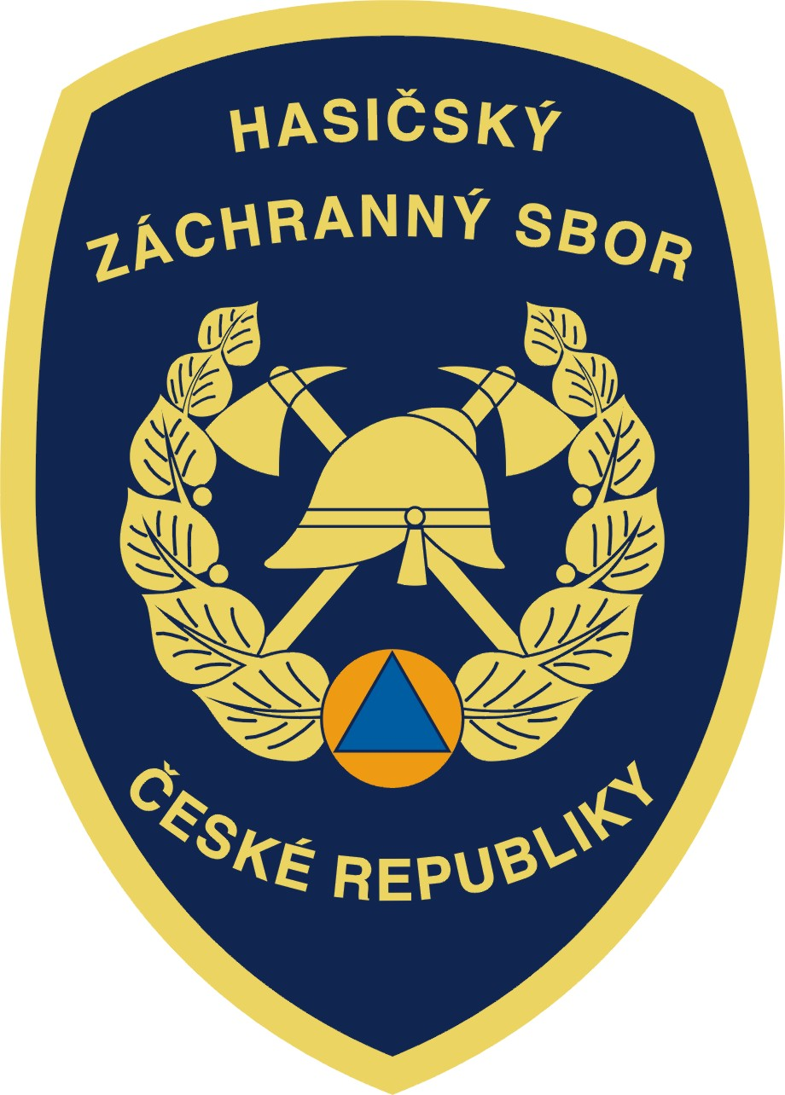


Tisková zpráva

Hasičského záchranného sboru Libereckého kraje

Od pátku 9. dubna do neděle 11. dubna 2010, vyjížděly jednotky požární ochrany Libereckého kraje ke 25 ohlášeným událostem. Při dopravních nehodách, u kterých zasahovali hasiči našeho kraje, byly zraněny 3 osoby.

požáry | 11
pomoc při dopravních nehodách | 4
technická a technologická pomoc | 7
záchrana osob a zvířat | 0
únik ropných produktů a nebezpečných látek | 2
odstraňování následků živelních pohrom | 0
ostatní zásahy – prověřovací a taktická cvičení aj. | 0
planý poplach | 1

Území okresu Česká Lípa: 6 událostí, 1 planý poplach

Fiat se převrátil na střechu

V sobotu 10. dubna 2010 krátce před 15. hodinou havaroval na silnici č. I/9 v části Deštná na území obce Dubá osobní vůz zn. Fiat. Ve voze cestovala řidička a dvě děti.

V době příjezdu dobrovolné jednotky hasičů z Dubé se vůz nacházel mimo silnici převrácený na střechu. Dvě zraněné osoby byly už z vozu venku a v péči záchranářů zdravotnické služby. Na místo byl povolán také vrtulník letecké záchranné služby. Hasiči zajistili vůz proti vzniku požáru a pomáhali navigovat vrtulník při přistávání.

Území okresu Jablonec nad Nisou: 6 událostí

Požár ve spalovně nebezpečných odpadů v Jablonci nad Nisou

Požár ve spalovně nebezpečných odpadů v ulici Belgická v Jablonci nad Nisou byl ohlášen na operační středisko HZS Libereckého kraje v sobotu 10. dubna 2010 v 7 hodin. Profesionální hasiči ze stanice Jablonec nad Nisou na místě zjistili, že došlo k požáru jednoho barelu s barvami a ředidly u spalovací pece. Většinu dalších barelů s hořlavými kapalinami, které byly připraveny k likvidaci, se podařilo vynést z provozu ještě před rozšířením požáru.

Při požáru byla poničena elektroinstalace spalovací pece a momentálně je provoz spalovny pozastaven. Zástupce majitele firmy vyčíslil výši přímé škody na 150 tisíc korun. Příčina vzniku požáru se bude vyšetřovat během pondělí.

Území okresu Liberec: 7 událostí

Hasiči se ke zraněné ženě dostali přes balkon sousedů

V pátek 9. dubna 2010 krátce před polednem požádala Zdravotnická záchranné služba Libereckého kraje operační středisko profesionálních hasičů o spolupráci při záchraně zraněné ženy, která zůstala uvězněna v bytě v 8. podlaží bytového domu v ulici Školní v Liberci.

Profesionální hasiči ze stanice Liberec na místě zjistili, že dveře do bytu jsou uzamčeny bezpečnostním zámkem. Starší žena ležela v blízkosti vchodových dveří a komunikovala s lékařem. Proto velitel zásahu rozhodl vniknout do bytu z balkonu sousedů v nižším podlaží. Hasiči se dostali od sousedů pomocí hákového žebříku, sedáku a dalšího lezeckého vybavení na balkon zraněné ženy, kde byly otevřeny balkonové dveře. Hasiči otevřeli vchodové dveře zevnitř bytu a téměř osmdesátiletou ženu v přítomnosti Policie ČR ošetřil lékař zdravotnické záchranné služby. Poté hasiči pomohli transportovat ženu do sanitního vozu.

Požár elektroinstalace v herně v centru Liberce

Požár v kanceláři herny v ulici 5. května v centru Liberce vznikl v sobotu 10. dubna 2010 po 20. hodině. Profesionální hasiči ze stanice Liberec našli v zakouřené kanceláři za hernou hořící kabely v rozvodné skříni. Hasiči v dýchací technice požár ihned uhasili malým množstvím vody. Příčinou vzniku požáru byla technická závada na staré elektroinstalaci. Výše vzniklé škody je nulová, hasičům se podařilo uchránit majetek ve výši 100 tisíc korun.

Území okresu Semily: 5 událostí

por. Mgr. Iva Michalíčková
tisková mluvčí HZS Libereckého kraje

